Статья из исследовательской работы по архитектуре Липецкого края
Учителя изобразительного искусства Четайкиной В.Н.
«Моя малая родина».

Бережное отношение к старине как к бесценному духовному опыту нации. Эта нива, на которой выросла наша этика, … язык, культура.

Федор Абрамов
(Сотворение нового русского поля)

Каждому неравнодушному и думающему человеку, наверное, становится все понятнее ныне, какой высокий смысл заложен в любом самом скромном памятнике, затерявшемся в просторах России, как раскрывается в этих памятниках само понятие Родины.
Настоящее искусство не существует вне времени, однако время как сила противодействующая становится для настоящего искусства испытанием, то есть борьбой между жизнью и смертью.
Однако русское искусство, как показала история, живучее, и потому драгоценность зодческой мысли и чудо зодческой техники выдержали суровые, трагические страницы жизни.
Села и деревни, монастыри и храмы – это живые свидетели интереснейшего периода развития и становления высокой духовной культуры России.
На Липецкой земле было более 600 храмов. Сохранилось около 400. Восстановлено более восьмидесяти.
Липецкая земля – форпост Православия – украшалась сотнями храмов, десятками монастырей и охранялась покровительством нескольких чудотворных икон Спасителя и Божьей Матери. Годы атеизма сделали свое черное дело. Список утрат церкви огромен, и, казалось, что вернуть многое невозможно уже никогда. Но на наших глазах совершается поистине чудо: благоволением Божьим и стараниями людскими вновь поднимаются из руин православные храмы и монастыри, украшая, как и прежде нашу землю.
Вновь обретает славу исторически знаменитый Задонский Богородицкий мужской монастырь, куда вернули мощи святителя Тихона, местом паломничества стал возрожденный Свято-Троицкий женский монастырь под Задонском, совсем недавно широко и торжественно отмечен юбилей Казанской Божьей Матери, спасшей Елец от полчищ Тамерлана.
Город Липецк тоже обретает свои церкви в былой славе и красоте. Практически заново построена Никольская церковь, открыла свои двери Древне-Успенская церковь. Великие зодческие шедевры – храмы Лебедяни, Ельца, Раненбурга, других населенных пунктов – уже не пугают забвением и запущением. Более восьмидесяти церквей на территории области возрождены из руин и запустения, в том числе архитектурная жемчужина Черноземья – церковь Знамение Богородицы в селе Вешаловка, Петропавловский собор в Раненбурге, церковь во имя Георгия Победоносца в селе Дальнем, многие великолепные храмы Ельца. Восхищают своей красотой встающие из руин стены монастыря в селе Троекурово.
Целый ряд новых храмов и часовен появится в Липецке в рамках программы празднования 2000-летия христианства. Новые храмы будут возведены в жилом районе НЛМК у площади Франценюка, на улице Водопьянова, в районе Студгородка, в 19-м микрорайоне неподалеку от ЛГТУ. Выбираются места для сооружения двух храмов в поселке Тракторостроителей и в 24-м микрорайоне. Возрождена часовня посвященная апостолам Петру и Павлу в окрестностях Нижнего парка.
Жизнь продолжается. Теперь вновь слышен звон колоколов на просторах
земли родной.
Наша великая Родина - могучая держава. Необозримы и прекрасны ее просторы. Но самое прекрасное и самое могучее – это наш российский человек. Наша отчизна сильна прежде всего людьми- настоящими патриотами, питающими самое священное для каждого человека чувство Родины и гордости за нее. Для того, чтобы беззаветно любить свое отечество, надо знать, за что его любить. Надо знать его историю знать героев и их великие деяния, уметь ценить и понимать красоту, созданную и завещанную нашими предками.
Село Товаро-Никольское Липецкой области- маленький уголок нашей бескрайней отчизны. Но для меня это большая история моей семьи. Каждое лето я со своими родителями посещала это место. Мы подъезжали к Никольской церкви, что стоит на самом обозреваемом месте на берегу пруда.

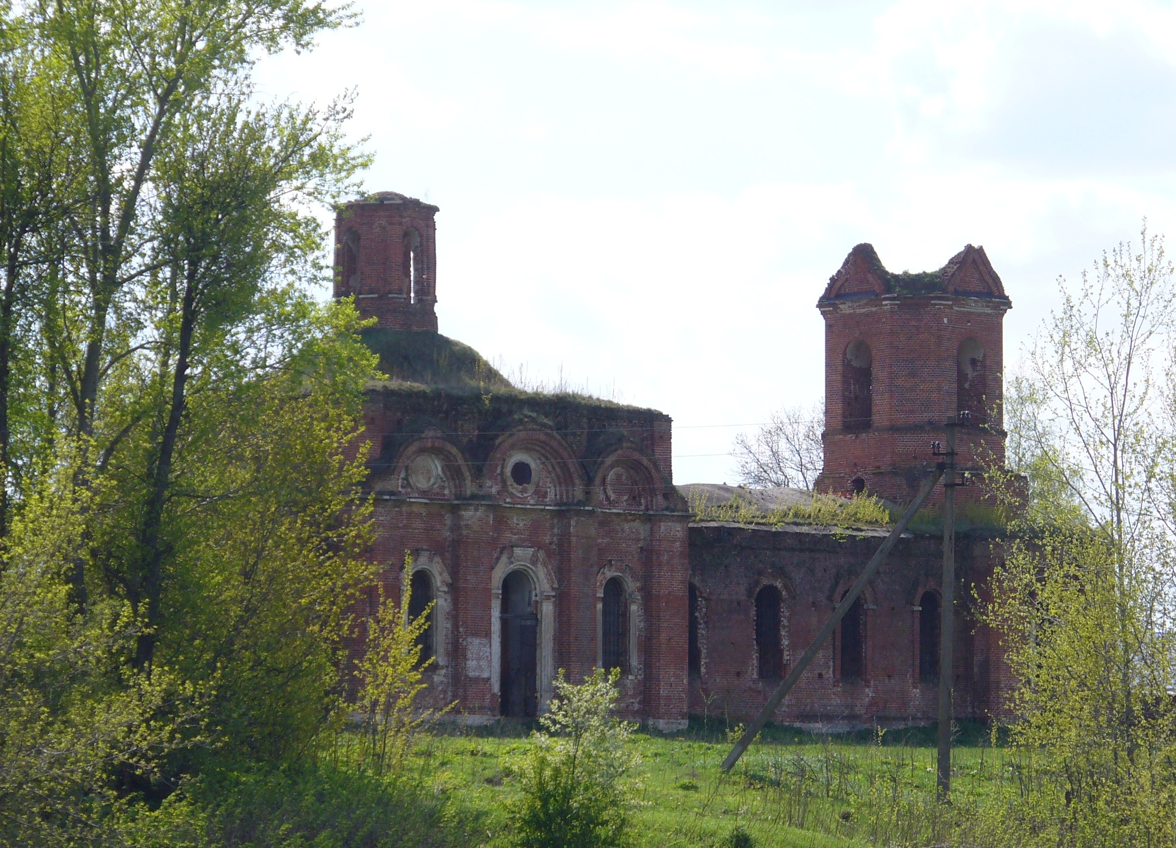

Каменная церковь Николая Чудотворца была построена в 1873году
на средства прихожан. Фото2007г.

Сохранившиеся крепкие стены из красного кирпича вызывали восхищение.
Мы долго молча бродили вокруг заброшенного храма, рассматривали сохранившиеся фрески внутри святыни. Эти стены помнят многое и о многом могут рассказать, но они молчали. Тут заговорил папа- Шипулин Николай Михайлович. Ему было уже за восемьдесят. Он рассказал, как будучи мальчишкой, с друзьями поднимались на самую верхушку церкви, рассказал, что колокольня имела шатровую форму, что храм был окружен добротной изгородью, вспомнил своего деда Сиротина Тимофея Михайловича и бабушку Алену Сергеевну, которые принимали самое активное участие в строительстве этого храма. Дед был богатырского телосложения. Сражался в Преображенском кавалерийском полку на войне 1914 года, за героизм был награжден именными часами. Работал на земле: пахал, сеял, косил, построил мельницу, растил детей, воспитывал внуков. Но увы, так было не всегда, наступили 30-е годы-годы репрессий, «раскулачивания». Не обошла стороной эта беда и моих предков. Начали разрушать храмы. С Никольской церкви на глазах у всех односельчан сбросили колокол. Он раскололся на мелкие части. Уничтожали иконы. Некоторые из них спасли местные жители. Священник храма Никодим Николаевич Страхов в1931 году был арестован. В 1932 году приговорен к 5 годам концлагерей. На протяжении многих лет в церкви находилось зернохранилище. Со временем рухнул шатер на колокольне, позднее рассыпался купол на алтарной части храма. Позднее храм лишился дверей окон, пола, фрески стали осыпаться.

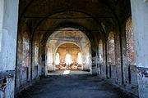 /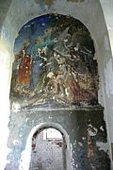
Вид на алтарную часть фрески

На храме выросла березка. Казалось, что она окончательно своими корнями разрушит храм. Но жизнь не стоит на месте наступили другие времена. Ни кто не мог поверь в чудо возрождения церкви, но оно произошло.
Возрождать Никольскую церковь начал мой одноклассник Сергей Шипулин. Его усилиями не только храм стал получать вторе рождение но и наша малая родина с.Товаро- Никольское. Сейчас он является церковным старостой: поддерживает связь с Липецкой епархией, обеспечивает строительство стройматериалами, а строителей – питанием и проживанием. Никольский храм восстанавливается как на пожертвования местных жителей, так и на спонсорские средства. Инициатором восстановительных работ стал Сергей Никодимович Страхов, доктор медицинских наук, профессор, известный московский хирург. Он — сын последнего настоятеля церкви, бывал здесь несколько раз.
Сейчас в храме ведутся реставрационные работы. Восстановлена кровля, над алтарной частью установлен купол, его сияние видно далеко за пределами села. Окна и двери защитили церковь от непогоды. Вот уже и шатер с золотистой луковкой венчает колокольню.
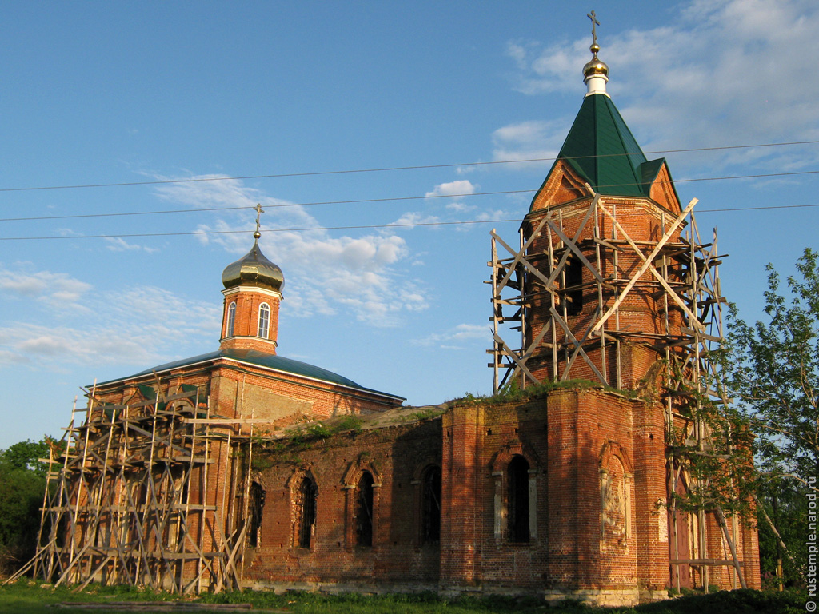
Реставрация Никольской церкви 2013год.
Надеюсь, что с такими людьми храм скоро обретет свою былую красоту и величие.

